ПАЗ-651, 653

Производитель: ПАЗ
Модель \ семейство: ПАЗ-651, 653
Модификации: 651, 651А, 651Г, 653
Годы на конвейере: 1955-1962
Описание: автобусы, базировавшиеся на ГАЗ-51
Павловский первенец не отличался от машин, изготавливавшихся на Горьковском заводе автобусов (ГЗА) с 1949 г. Он носил индекс «651», поскольку базировался на грузовике ГАЗ-51 (ГАЗ-51А). Трехдверный кузов с деревянным каркасом был рассчитан на перевозку 23 пассажиров, при 19 местах для сидения. В 1958 г. 651-й модернизировали (индекс 651А). Кроме основной модификации также строили грузопассажирский ПАЗ-651Г с откидными боковыми скамейками на 14 мест. Груз размещался в средней части салона и закреплялся ремнями. Имелись варианты «фургон» и «передвижная автолавка».
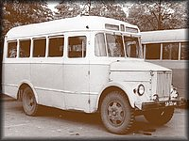
ПАЗ-651
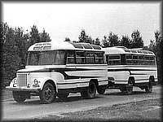
ПАЗ-651 с прицепом ПАЗ-750
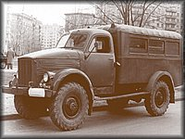
ПАЗ-653
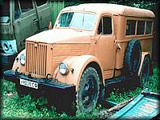
ПАЗ-653
Выпускались спецфургоны на шасси ГАЗ-51 и ГАЗ-63 (санитарные, автомобили для перевозки арестованных и заключенных) ПАЗ-653 с 1952 по 1969 год – были самыми распространенным медицинским транспортом в СССР, и одноосные полуприцепы-фургоны ПАЗ-744 к седельным тягачам ГАЗ-51П.
 | 651, 651A | 653
Годы выпуска | 1955-1958, 1958-1962 | 1952-1963
Габариты, мм | 6170 х 2360 х 2625 | 6170 х 2360 х 2625
Колёсная база, мм | 3300 | 3300
Кол-во циллиндров | - | -
Обьём двигателя, л
Масса снаряж./полн., кг | 3750 | -
КПП | - | -
Мощность двигателя, л. с.
Кол-во мест для сидения / всего | 19 /23
Привод | 4х2, задний | 4х2, задний
Система питания
Максимальная скорость, км/ч | 70 | 70

ПАЗ-652

Производитель: ПАЗ
Модель \ семейство: ПАЗ-652
Модификации: 652, 652Б
Годы на конвейере: 1958-1968
Описание: автобусы ПАЗ
Под руководством нового главного конструктора Ю. Н. Сорочкина (перешёл с ГАЗа) в 1955 г. начинает действовать КЭО (констукторско-экспериментальный отдел), который к 1956 г. разрабатывает автобус ПАЗ-652 вагонной компоновки. Большую роль в решении вопроса передачи производства автобусов на ПАЗ сыграли директор этого завода В. Ф. Исаков и главный инженер А. О. Валит, которые начали пробивать в верхах идею — выпускать автобусы в Павлово-на-Оке. Кузов уже не монтировался на шасси грузовика, а представлял собой конструкцию, которая воспринимала все нагрузки и к которой крепились все узлы и агрегаты. Главным силовым элементом было основание в виде сварной лонжеронной рамы, которая приваривалась к кузову. Универсальная конструкция этой модели позволяла использовать автобус в разных климатических и дорожных условиях. Разработкой новинки руководил главный конструктор завода С.И. Жбанников.
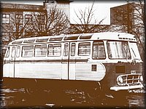
опытный ПАЗ-652
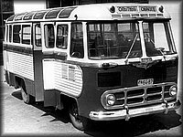
опытный ПАЗ-652
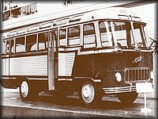
ПАЗ-652
На ПАЗ-652 устанавливали форсированный до 90 л.с. двигатель ГАЗ-51, четырехступенчатую коробку и другие узлы этого автомобиля. Среди технических особенностей машины следует отметить: вакуумный усилитель в гидроприводе тормозов, механизм открывания дверей с вакуумным приводом, установленное сзади горизонтально запасное колесо. Кузов – цельнометаллический, несущий, с тремя дверями (две пассажирские). Число мест для сидения – 23; общее число мест – (42-45). В сентябре 1956 г. первый опытный образец автобуса ПАЗ-652 уходит в длительный испытательный пробег.
Через четыре года после усиления несущего кузова, добавления вакуумного привода дверей и гидровакуумного усилителя тормозов, а также силового агрегата от ГАЗ-51 автобус получил новый индекс «ПАЗ-652Б».
ПАЗ-652 выпускался с 1958 по 1964г.г., ПАЗ-652Б производили с 1964 по 1968г.г.
 | 652, 652Б
Годы выпуска | 1958-1964 \1964-1968
Габариты, мм
Колёсная база, мм
Кол-во циллиндров
Обьём двигателя, л
Масса снаряж./полн., кг
КПП | мех. 4-ступ.
Мощность двигателя, л. с. | 90 (ГАЗ-51)
Кол-во мест для сидения / всего | 23 / 42-45
Привод | 4х2, задний
Система питания
Тормоза передние\задние | С вакумным усилителем

ПАЗ-672

Производитель: ПАЗ
Модель \ семейство: ПАЗ-672
Модификации: 672, 672А, 672С, 672Г, 672М, 665 «Турист», 3201, 3742, 37432, 3916
Годы на конвейере: 1968-1989
Описание: семейство среднеразмерных автобусов ПАЗ-672
12 ноября 1968 года, впервые в истории отечественного автобусостроения без остановки главного конвейера завода, ПАЗ переходит к выпуску новой базовой модели ПАЗ-672, где наряду с усовершенствованием кузова автобус стал комплектоваться двигателем Заволжского моторного завода на 8 цилиндров (4254 см3, 115 л. с.) и коробкой передач от ГАЗ-53А, телескопическими амортизаторами типа ЗИЛ-157, гидроусилителем рулевого управления ЗИЛ-130 и пр.
Позже модель стала самым распространенным общественным транспортом в пригородах и сельской местности, для маршрутных и служебных перевозок.
Рычаг переключения передач расположили на рулевой колонке, КПП и задний мост применили от грузовика ГАЗ-53А, в крышу кузова вмонтировали шесть вентиляционных люков. Новинка представлялась гораздо совершеннее выпускавшейся модели – поэтому решили «652» снять с производства и выпускать ПАЗ-672. Значительная унификация деталей, арматуры и технической оснастки этих машин существенно облегчали задачу. Их надежность позволила увеличить гарантийный пробег до 320 км.
Переднее расположение двигателя заставило конструкторов сместить первую дверь. Маленькие окна компенсировались дополнительными окнами между стенами и покатой крышей, они зачастую были сделаны тонированными. Через неширокие, как у ЛАЗов двери, мог входить/выходить только один человек.
«Северный» автобус ПАЗ-672С оснащали автономным отопителем салона, двойными оконными стеклами, дополнительными уплотнениями дверей и люков. Поэтому в нем сохранялись комфортные условия даже при наружной температуре -57° С.
Оригинальная машина ПАЗ-672Г предназначалась для движения по горным дорогам. В ней пассажиры пристегивались к сидениям, предусматривались горный упор для стоянки на подъемах до 25 % и люк, позволявший забраться в багажник из салона.
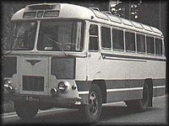
"ещё не" ПАЗ-672
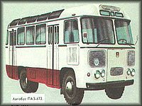
ПАЗ-672
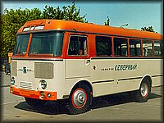
ПАЗ-672С
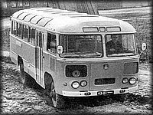
полноприводный ПАЗ-3201
Помимо работы над усовершенствованием серийной продукции, КЭО ПАЗа создает и оригинальные конструкции. Так, для международного конкурса автобусов и Международного туристического ралли, проходившего в мае 1967 г. на Французской Ривьере в Ницце, изготовили туристический автобус класса «люкс» ПАЗ-665 «Турист», получивший первый приз Президента Французской республики за самый оригинальный дизайн.
В 1972 году на базе автобуса ПАЗ-672 был создан первый в мире полноприводный автобус ПАЗ-3201. Внешне эта машина ничем не отличалась от ПАЗ-672, за исключением отсутствия задней двери, более высокой посадки и другого дизайна передней части автобуса. Выпускался с 1972 по 1989 г.г. Число мест для сидения – 26. Количество дверей – две, в том числе одна для пассажиров.
С 1975 года Павловский автозавод стал выпускать модернизированную модель ПАЗ-672М. Внешне она отличалась от ПАЗ-672 оформлением передка – помимо обычных фар появилась пара противотуманных. Также изменилась форма передних указателей поворота – вместо маленьких круглых появились большие квадратные, к тому же несколько вынесенные вперед.
С 1981 по 1989 год на базе автобуса ПАЗ-672 выпускался серийный рефрижератор ПАЗ-3742 для перевозки скоропортящихся продуктов, а также автофургоны ПАЗ-37432 и передвижные пункты видеозаписи ПАЗ-3916. Грузоподъемность моделей – 2500кг.
В 1989 году Павловский автобусный завод прекратил выпуск автобуса ПАЗ-672 и всех машин, созданных на базе этой модели.
На автобусах семейства ПАЗ-672 выполняли до 80 % внутрирайонных и внутриколхозных пассажироперевозок в сложных дорожных условиях.
На базе модели 672 выпускалось несколько модификаций:
ПАЗ-672А - прогулочно-экскурсионный, с облегченной крышей, без бокового остекления.
ПАЗ-672Г - для горных районов страны, снабженный двумя топливными баками (по 105 литров каждый), ремнями безопасности к каждому сиденью, гидроусилителем рулевого управления и усиленными тормозами.
ПАЗ-672С - для северных районов.
ПАЗ-672Ю - для тропического климата
 | 672
Годы выпуска | 1968-1989
Габариты, мм | 7150 х 2440 х 2952
Колёсная база, мм | 3600
Кол-во циллиндров | V8
Обьём двигателя, л | 4,254 (ЗМЗ-672)
Масса снаряж./полн., кг | 4535 / 8060
КПП | Мех. 4-ступ.
Мощность двигателя, л. с. | 115
Кол-во мест для сидения / всего
Привод | 4х2, задний (4х4 ПАЗ-3201)
Система питания | карбюр
Тормоза передние\задние
Максимальная скорость, км/ч | 80
Подвеска передн./задн.
Динамика разгона 0-100 км/ч, с
Расход топлива на 100км, л | 20,5

ПАЗ-3205

Производитель: ПАЗ
Модель \ семейство: ПАЗ-3205
Модификации: 3205, 3206, 4234
Годы на конвейере: 1989-наши дни
Описание: нынешнее базовое семейство автобусов
1 декабря 1989г. вновь без остановки конвейера был начат серийный выпуск нынешней базовой модели завода - автобуса ПАЗ - 3205. С момента выпуска этой модели разработано более 30 модификаций. Машины успешно используются для пассажироперевозок в сельской местности, а также в черте города в качестве маршрутных такси. Число дверей – три, из которых одна для пассажиров и одна – авариийная. Может оснащаться как дизельным, так и карбюраторным двигателями.
Основное отличие автобуса 32051 от модели 3205 заключается в замене задней аварийной двери по правому борту на полноценную, предназначенную для входа и выхода пассажиров. Междугородный автобус ПАЗ-3205-50, помимо небольших отличий во внешнем виде имеет улучшенный салон с мягкими сиденьями. После обновления ПАЗ-32053/54 получили перегородку кабины водителя, над пассажирскими дверями – поручни, места для рейсоуказателей, модернизированные плафоны салона и некоторые другие доработки. С момента начала его производства выпущено более 166 тыс. автобусов.
Серийный пригородный полноприводный автобус ПАЗ-3206 представляет собой полноприводный вариант автобуса ПАЗ.
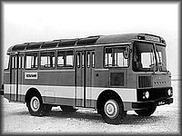
опытный ПАЗ-672М
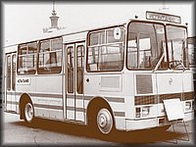
ПАЗ-3202 на испытаниях
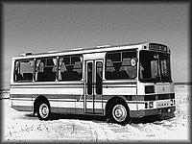
опытный ПАЗ-3203 (1975 г.)
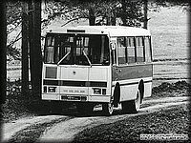
опытный ПАЗ-3204 (1972 г.)
В 2003 г. завод изготовил удлиненный вариант «05-й» машины ПАЗ-4234. Увеличение длины было достигнуто за счет удлинения колесной базы и заднего свеса. "Сердце" ПАЗ-4234 – дизельный 4,75 л двигатель ММЗ-Д245.9 минского моторного завода мощностью 136 л.с. (100 кВт), соответствующий стандарту Евро-I. Нормативная вместимость ПАЗ-4234 – 50 человек, из них 30 могут ехать в мягких сиденьях. Из-за увеличившегося по сравнению с предыдущей моделью вместимостью ПАЗ-4234 относится к автобусам среднего класса (предыдущие модели ПАЗ-672, ПАЗ-3205 были малого класса). Автобус имеет несущий, вагонной компоновки кузов с колесной базой 4345 мм, рулевой механизм с гидроусилителем. Максимальная скорость – 90 км/ч.
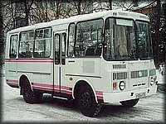
ПАЗ 3205
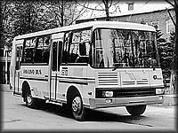
ПАЗ-32051-50 (1994 г.)
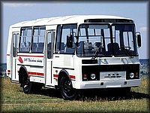
ПАЗ 32051-110

ПАЗ-4230 "Аврора"

Производитель: ПАЗ
Модель \ семейство: ПАЗ-4230
Модификации: 4230 "Аврора"
Годы на конвейере: 2000-наши дни
Описание: семейство автобусов
В 2001 году сошли с конвейера первые «Авроры». Каркас кузова сварной конструкции из прямоугольных стальных труб, облицован оцинкованным стальным листом, стеклопластиковыми панелями передка, задка, крыши и алюминиевыми крышками люков. В салоне расположены багажные полки со встроенными плафонами освещения и громкоговорителями.
Модернизированный 4230-01К рассчитан только на большие расстояния, располагает 31 пассажирским местом и отличается иным оформлением передней части кузова. В корме располагает движком Сummins D180 мощностью 200 л.с.
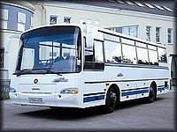
ПАЗ-4230 Аврора
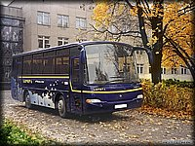
ПАЗ-4230 Аврора (2000 г.)

ПАЗ-3203, 3204

Производитель: ПАЗ
Модель \ семейство: ПАЗ-3203, 3204
Модификации: 3203, 3204, City
Годы на конвейере: наши дни
Описание: другие модели
ПАЗ-3202 "Валдай" – городской автобус малого класса для коммерческих перевозок. Автобус собран на шасси ГАЗ-3310 "Валдай". Предназначен для пассажирских перевозок, как в условиях города, так и на пригородных маршрутах.
ПАЗ-3203 – городской автобус малого класса для коммерческих перевозок. Оборудован двигателем Cummins, КПП ZF, 23 местами для сидения, полная вместимость автобуса – 37.
ПАЗ-3204 – городской автобус малого класса, имеет 4-рядную планировку салона, 18 пассажирских кресел, движок Cummins-ZF (Euro-2) и заточен под коммерческие и муниципальные маршруты. Полная вместимость автобуса – 52. Автобус ПАЗ 3204 – это 2-х - дверная модификация.
опытный ПАЗ-3202
опытный ПАЗ-3204 (1972 г)
ПАЗ City – городской переднеприводной, низкопольный автобус малого класса на 25 мест на шасси Volkswagen T5 Transporter. Низкий уровень пола позволяет без затруднений садиться в автобус людям с ограниченными возможностями и пенсионерам, актуален как для крупных мегаполисов, так и для малых городов.
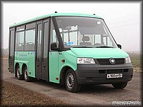
ПАЗ City
 | 3204
Годы выпуска | n/a
Габариты, мм | 7600 х 2410 х 2880
Колёсная база, мм | 3800
Тип кузова | Несущий, вагонной компоновки
Обьём двигателя, л | (Cummins EQB 140-20  )
Масса снаряж./полн., кг | 5055 / 8825
КПП | n/a
Мощность двигателя, л. с. | n/a
Кол-во мест для сидения / всего | 18 / 52
Привод | 4х2, задний
Система питания | n/a
Тормозная система | дисковые тормоза, пневмопривод АBS
Максимальная скорость, км/ч | n/a
Подвеска передн./задн. | n/a

ПАЗ-5269 / 5272

Производитель: ПАЗ
Модель \ семейство: ПАЗ-5269 \ 5272
Модификации: 5269, 5272
Годы на конвейере: 2001-наши дни
Описание: семейство городских автобусов
Пассажирский автобус ПАЗ – 5269 принадлежит к классу больших городских автобусов. На ПАЗ-5269 устанавливается дизельный двигатель “Вольво” семейства D7В мощностью 245 л.с. Пассажировместимость – 116 чел. Максимальная скорость – 80 км/ч.
Городской автобус большого класса ПАЗ-5271 отличается от ПАЗ-5272 двигателем и ходовой частью Volvo и более длинным кузовом. Днище и колесные арки обработаны антикоррозионной защитной мастикой, полости труб – антикоррозионной жидкостью. Колесные арки изготовлены из оцинкованной стали. Число мест – 110.
ПАЗ-4223 - междугородный автобус большого класса, оборудованный двигателем, соответствующим экологическим нормам Евро-2. Боковые и заднее безопасные стекла (сталинит) вклеены в каркас. Для входа и выхода пассажиров имеются три двери. Комплектуется двигателями Cummins (дизельный) и Volvo D7B230 (дизельный, модификация 4228).
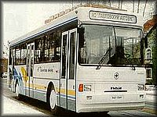
ПАЗ-5269
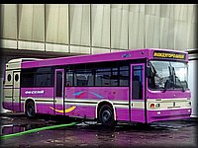
опытный ПАЗ-5272
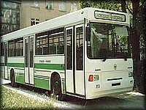
ПАЗ 5272
Конструкция кузова автобуса ПАЗ 4223 – сварная. Кузов изготовлен из прямоугольных стальных труб и облицован оцинкованным стальным листом. Днище автобуса и колесные арки обработаны антикоррозионной защитной мастикой, полости труб – антикоррозионной жидкостью. Материал колесных арок – оцинкованная сталь.
Для входа и выхода пассажиров из автобуса ПАЗ 4223 имеются три двери: задняя - одностворчатая, передняя и средняя – двустворчатые. Одна створка передней двери предназначена для водителя. У дверей пневматический привод.
Место водителя на автобусе отделено от салона перегородкой. На месте водителя регулируется положение подушки и спинки.
 | 5269 | 4223
Годы выпуска | 2001-наши дни | 2001-наши дни
Габариты, мм |  | 10500 х 2500 х 3050
Колёсная база, мм
Обьём двигателя, л | (Volvo D7В) | (Cummins)
Масса снаряж./полн., кг |  | 8500 / 16500
КПП |  | 6-ступ.
Мощность двигателя, л. с. | 245 | 275 при 2200
Кол-во мест для сидения / всего | 116 | 27 / 90
Привод | 4х2, задний | 4х2, задний
Тормозная система |  | пневматическая с ABS
Максимальная скорость, км/ч | 77 (80) | 100
Подвеска передн./задн.

